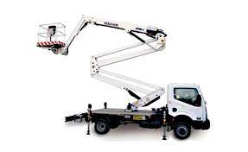
KĖLIMO MAŠINOS PASLAUGA

Teikiame kėlimo mašinos paslaugą įvairiems aukštuminiams darbams Joniškio rajone.
Keltuvo kėlimo aukštis iki 20 m.
Puikiai tinkamas siauroms gatvėms dėl savo kompaktiškų gabaritų.

Kėlimo mašinos pagalba galėsite atlikti įvairius darbus, tokius kaip:
- Varveklių nuėmimas nuo pastato briaunų
- Stogo dangų valymas (sniegas, lapai, spygliai ir t.t.)
- Medžių genėjimas
- Lietvamzdžių/latakų valymas
- Stiklinių langų, fasadų valymas
- Lauko reklamų montavimas/demontavimas
- Apšvietimo sistemų, įvairių dekoracijų montavimas/demontavimas
- Naminių gyvūnų gelbėjimas

Norėdami pasinaudoti kėlimo mašinos paslauga susisiekite telefonu
+370 612 45200 ir (ar) el. paštu butuuk@gmail.com.

